

实 验 报 告
（ 2023/ 2024学年 第 二 学期）

课程名称 | 数据库系统
实验名称 | 小型MIS开发
实验时间 | 2024 | 年 | 6 | 月 | 18 | 日
指导单位 | 计算机学院软件工程系
指导教师 | 朱艳梅

学生姓名 | 周才凯 | 班级学号 | B21030129
学院(系) | 计软网安 | 专 业 | 计算机科学与技术

实 验 报 告
实验名称 | 小型MIS开发 |  |  | 指导教师 | 朱艳梅
实验类型 | 设计 | 实验学时 | 4 | 实验时间 | 4
- 实验目的和要求
(1) 了解C/S或B/S结构的系统的开发思路和过程
(2) 理解ODBC和ADO的作用
(3) 学习通过界面访问数据库的方法
二、实验环境(实验设备)
硬件：微型计算机
软件：DBMS产品任选、开发语言任选
三、实验原理及内容
中文五号宋体，英文五号Times new roman字体，1.25倍行距
实验内容如下：
1．创建一个存储图书信息的数据库；
（写出完整的创建过程或语句）
2．在刚创建的数据库中，设计和创建实验所用到的数据库结构；
（写出完整的表的创建语句）
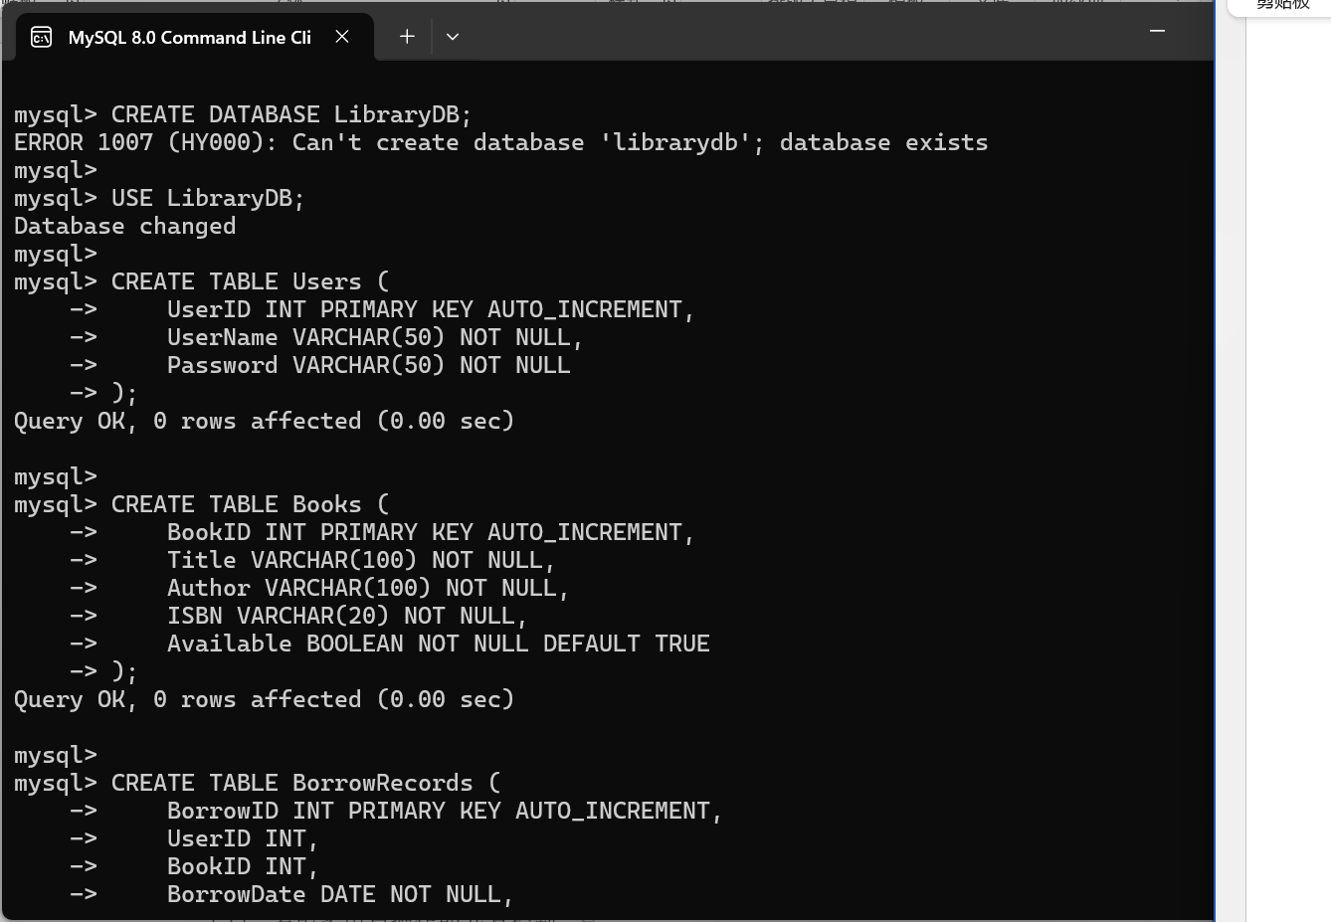
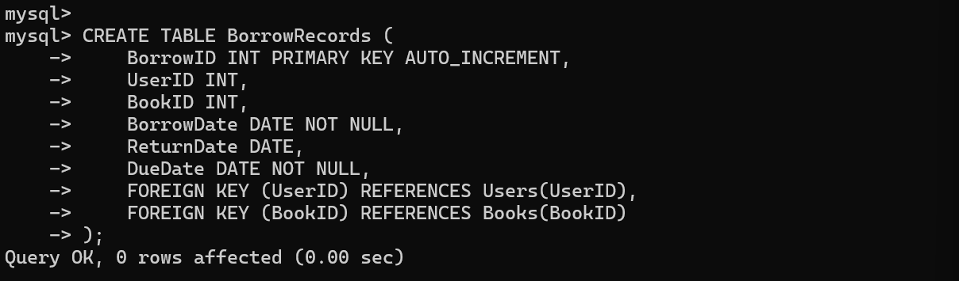

3．给出系统的界面设计
（叙述各个画面的名称和主要功能，不必画出各个界面）
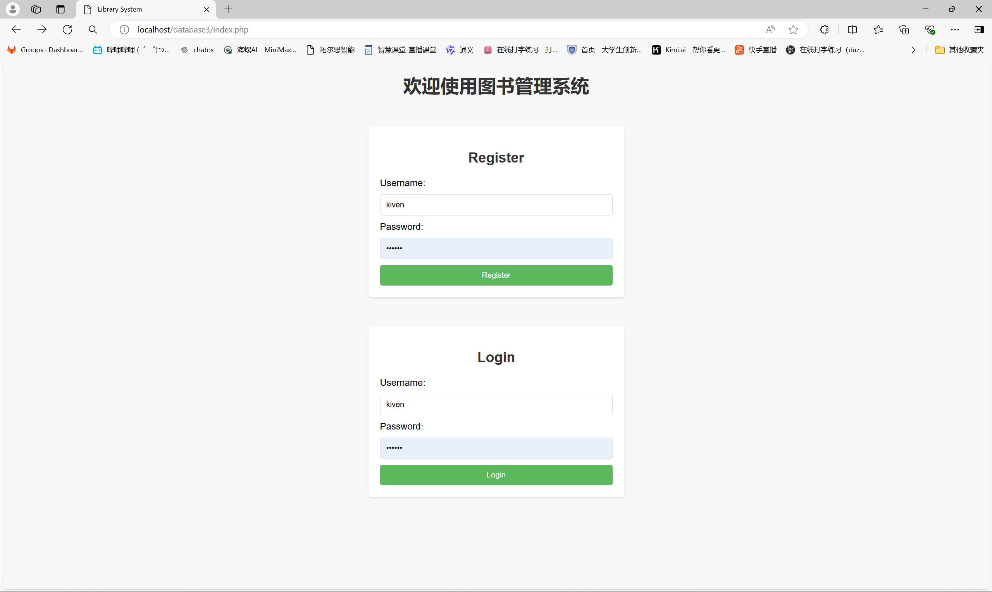
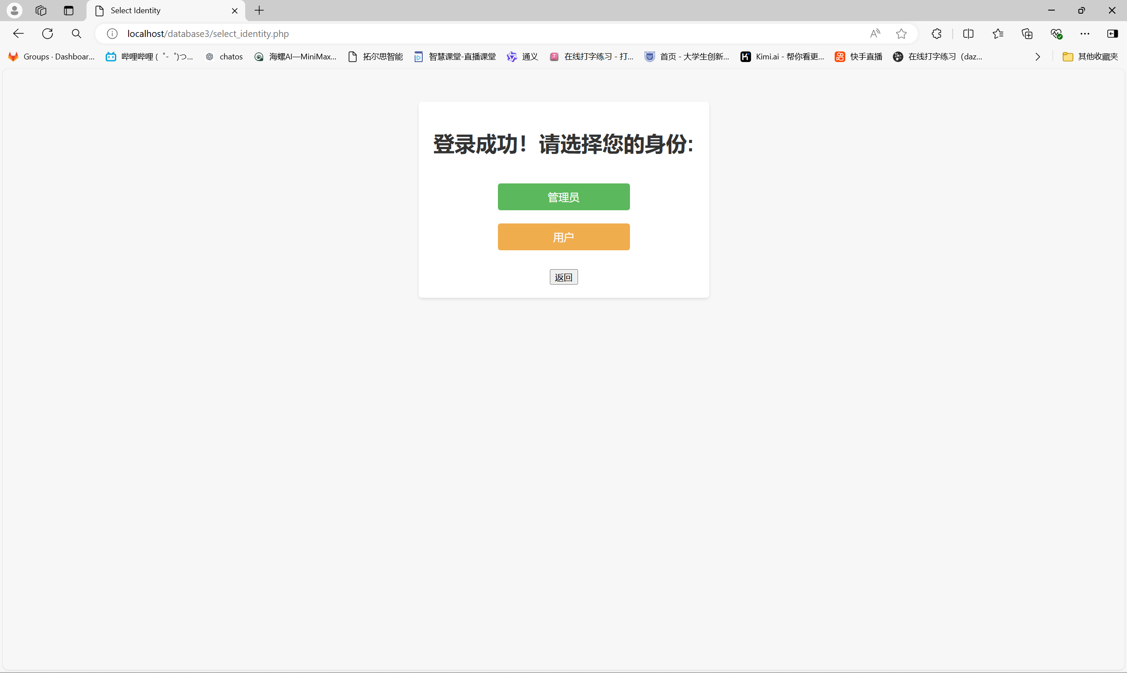
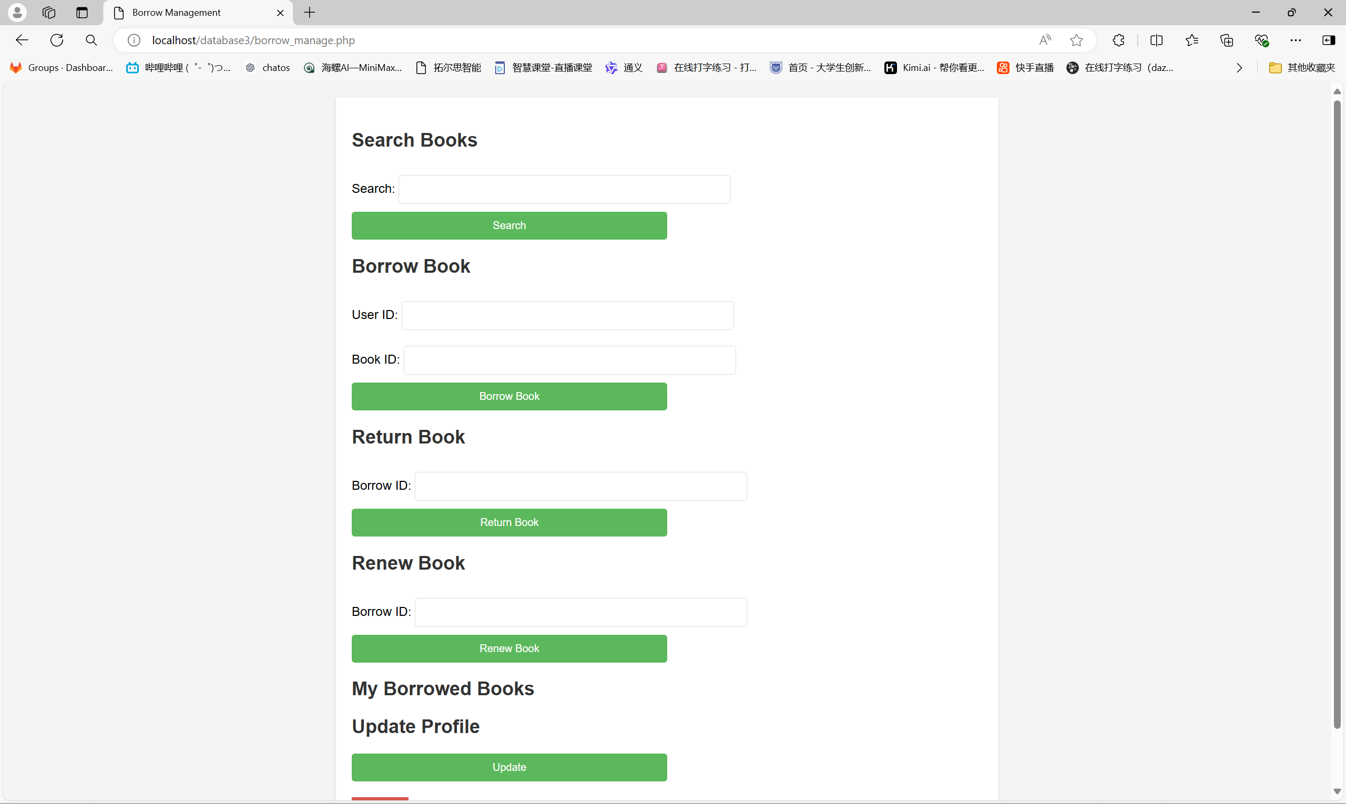
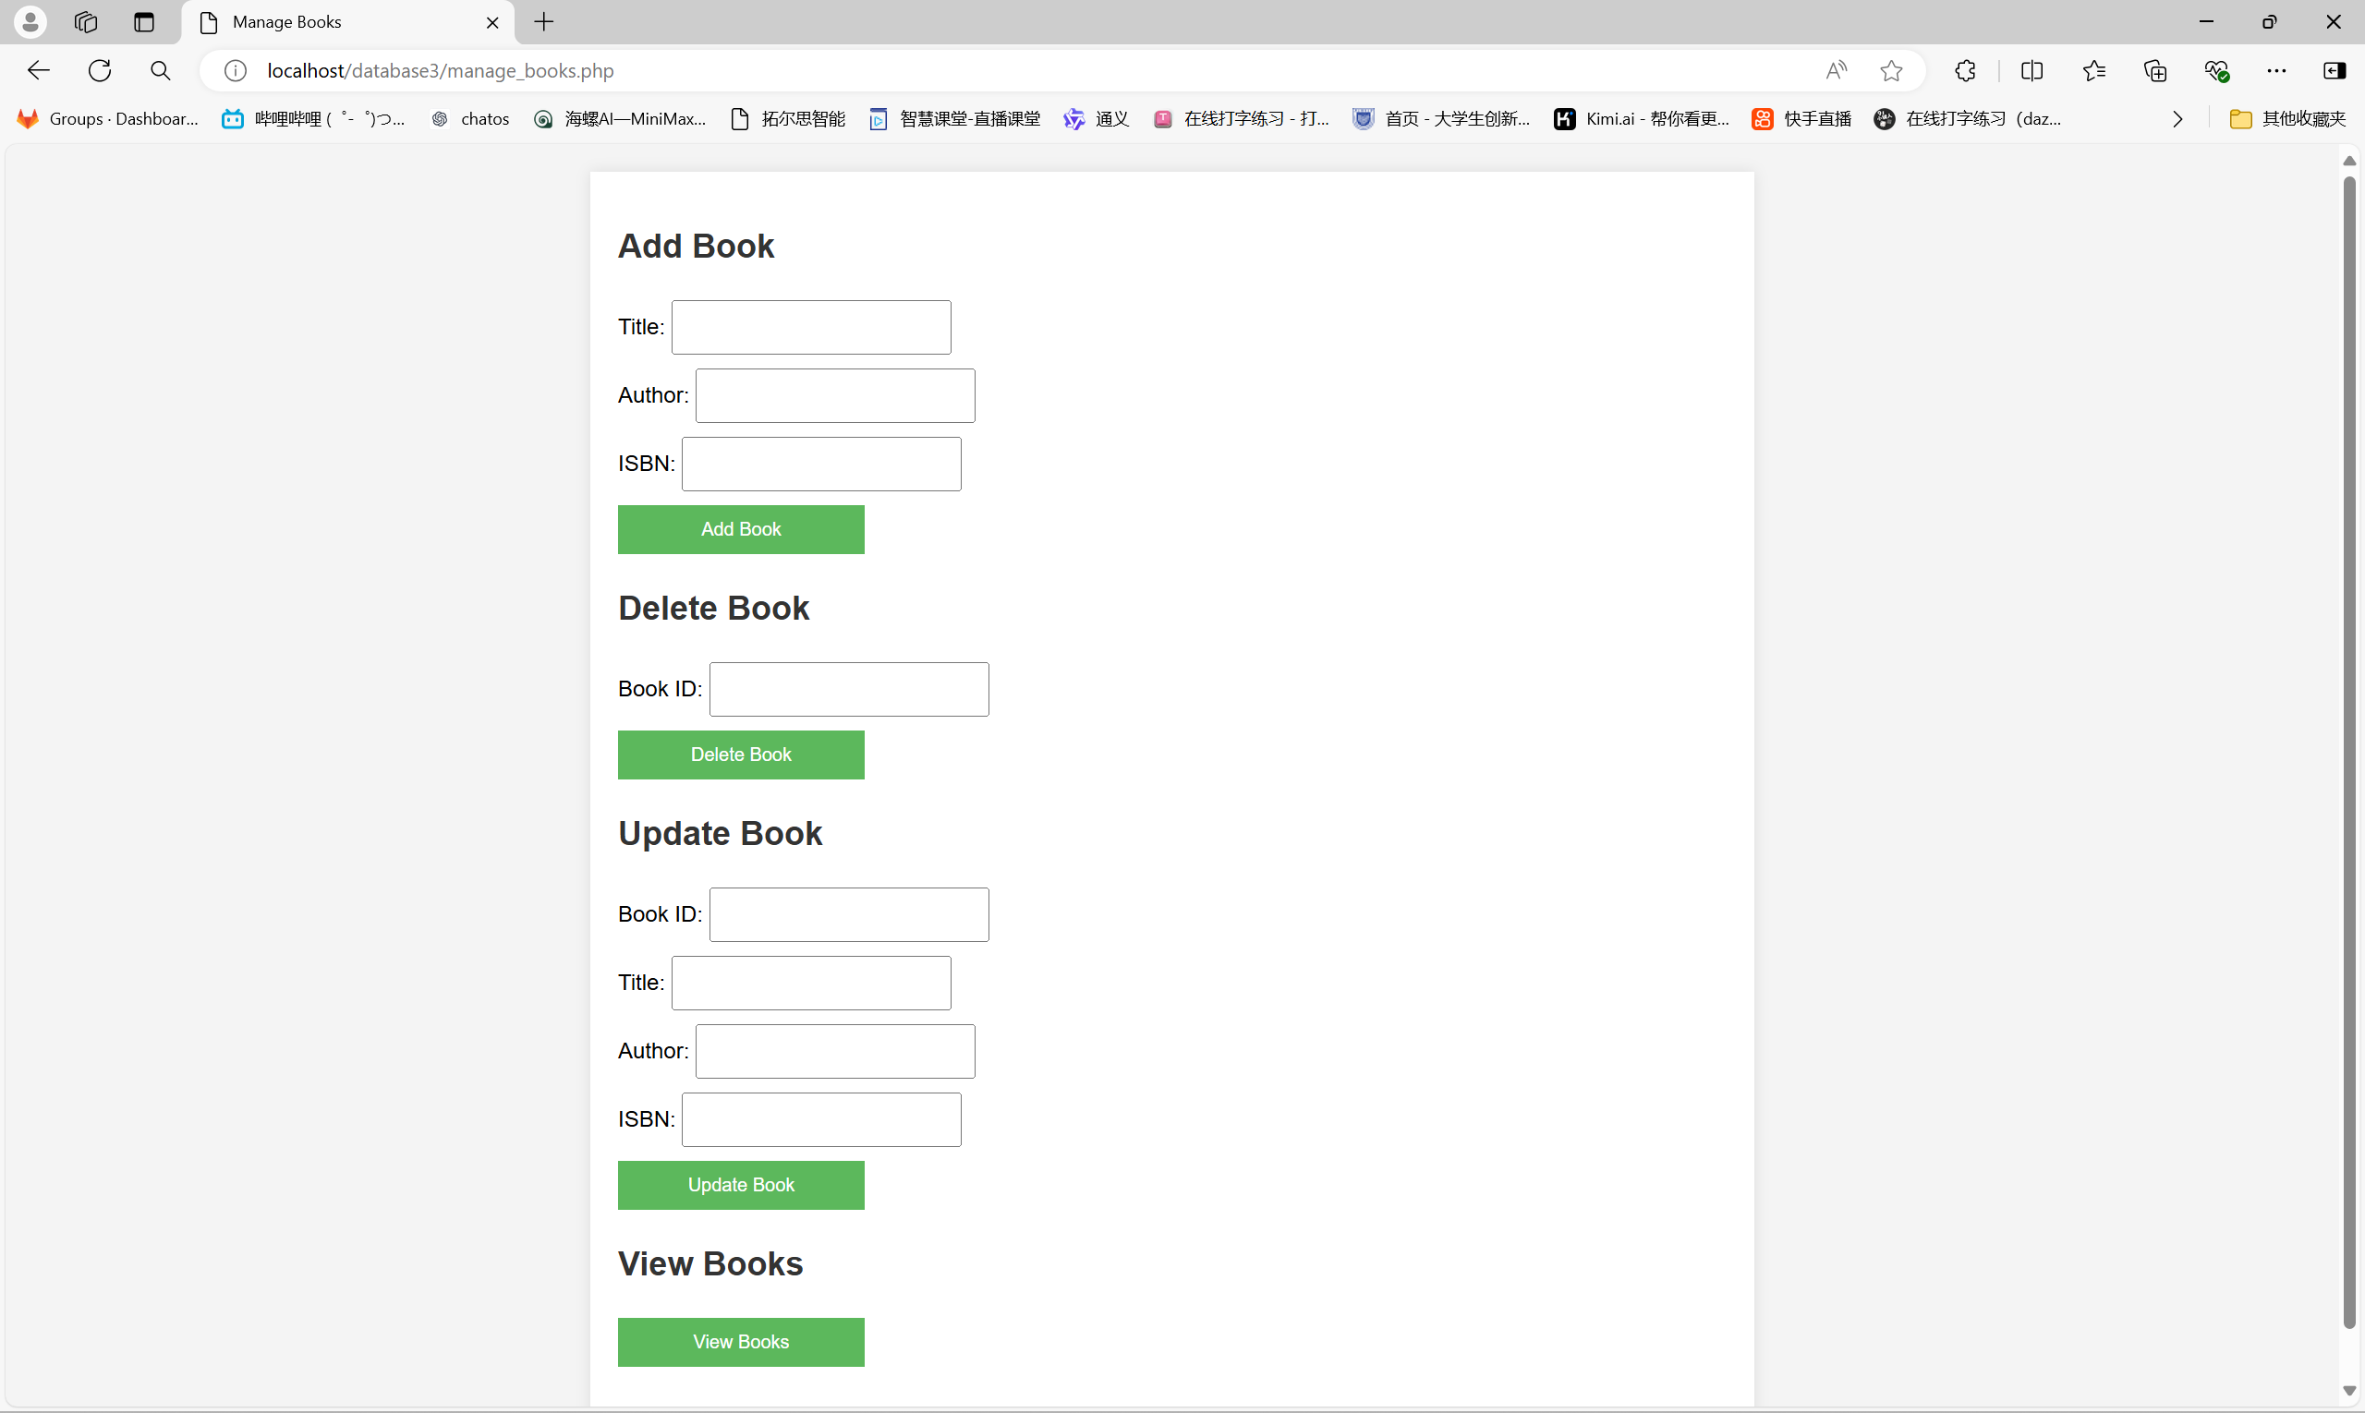
4．如何访问在数据库软件中创建的航班信息数据库
按照编写程序的顺序，详细记录连接、访问数据库的过程
Index.php
<?php
$servername = "localhost";
$username = "database3";
$password = "123456";
$dbname = "LibraryDB";

//1.数据库连接设置
$conn = new mysqli($servername, $username, $password, $dbname);

//2.数据库连接检查
if ($conn->connect_error) {
die("Connection failed: " . $conn->connect_error);
}

//3.处理POST请求
//在 PHP 中，$_SERVER['REQUEST_METHOD'] == 'POST' 这个表达式用于检查当前的 HTTP 请求是否是通过 POST 方法发送的
if ($_SERVER['REQUEST_METHOD'] == 'POST') {
//如果用户点击了注册按钮，$_POST['register'] 将会存在，并且 isset() 函数会返回 true
if (isset($_POST['register'])) {
$userName = $_POST['username'];
$password = $_POST['password'];

$sql = "INSERT INTO Users (UserName, Password) VALUES ('$userName', '$password')";

if ($conn->query($sql) === TRUE) {
echo "Registration successful!";
} else {
echo "Error: " . $sql . "<br>" . $conn->error;
}
}

//登录
if (isset($_POST['login'])) {
$userName = $_POST['username'];
$password = $_POST['password'];

$sql = "SELECT * FROM Users WHERE UserName='$userName' AND Password='$password'";
$result = $conn->query($sql);

//如果查询返回的行数大于 0，表示找到了匹配的用户记录
if ($result->num_rows > 0) {
echo "Login successful!";
// 跳转到主界面
header('Location: select_identity.php');
exit;
} else {
echo "Invalid username or password";
}
}
}

$conn->close();
?>
<?php
$servername = "localhost";
$username = "database3";
$password = "123456";
$dbname = "LibraryDB";

$conn = new mysqli($servername, $username, $password, $dbname);

if ($conn->connect_error) {
die("Connection failed: " . $conn->connect_error);
}

if ($_SERVER['REQUEST_METHOD'] == 'POST') {
if (isset($_POST['add_book'])) {
$title = $_POST['title'];
$author = $_POST['author'];
$isbn = $_POST['isbn'];

$sql = "INSERT INTO Books (Title, Author, ISBN) VALUES ('$title', '$author', '$isbn')";

if ($conn->query($sql) === TRUE) {
echo "Book added successfully!";
} else {
echo "Error: " . $sql . "<br>" . $conn->error;
}
}

if (isset($_POST['delete_book'])) {
$bookID = $_POST['book_id'];

$sql = "DELETE FROM Books WHERE BookID='$bookID'";

if ($conn->query($sql) === TRUE) {
echo "Book deleted successfully!";
} else {
echo "Error: " . $sql . "<br>" . $conn->error;
}
}

if (isset($_POST['update_book'])) {
$bookID = $_POST['book_id'];
$title = $_POST['title'];
$author = $_POST['author'];
$isbn = $_POST['isbn'];

$sql = "UPDATE Books SET Title='$title', Author='$author', ISBN='$isbn' WHERE BookID='$bookID'";

if ($conn->query($sql) === TRUE) {
echo "Book updated successfully!";
} else {
echo "Error: " . $sql . "<br>" . $conn->error;
}
}
}

// 查询图书信息
if ($_SERVER['REQUEST_METHOD'] == 'GET' && isset($_GET['view_books'])) {
// 查询数据库并显示图书信息
$sql = "SELECT * FROM Books";
$result = $conn->query($sql);

if ($result->num_rows > 0) {
// 显示图书信息的表格
echo "<table border='1'>";
echo "<tr><th>Title</th><th>Author</th><th>ISBN</th></tr>";
while($row = $result->fetch_assoc()) {
echo "<tr>";
echo "<td>" . htmlspecialchars($row["Title"]) . "</td>";
echo "<td>" . htmlspecialchars($row["Author"]) . "</td>";
echo "<td>" . htmlspecialchars($row["ISBN"]) . "</td>";
echo "</tr>";
}
echo "</table>";
} else {
echo "<p>No books found.</p>";
}
}

$conn->close();
?>
<?php
$servername = "localhost";
$username = "database3";
$password = "123456";
$dbname = "LibraryDB";

$conn = new mysqli($servername, $username, $password, $dbname);

if ($conn->connect_error) {
die("Connection failed: " . $conn->connect_error);
}

if ($_SERVER['REQUEST_METHOD'] == 'POST') {
if (isset($_POST['search_books'])) {
// 实现查询图书信息的逻辑
}

if (isset($_POST['borrow_book'])) {
$userID = $_POST['user_id'];
$bookID = $_POST['book_id'];
$borrowDate = date('Y-m-d');
$dueDate = date('Y-m-d', strtotime($borrowDate. ' + 14 days'));

$sql = "INSERT INTO BorrowRecords (UserID, BookID, BorrowDate, DueDate) VALUES ('$userID', '$bookID', '$borrowDate', '$dueDate')";

if ($conn->query($sql) === TRUE) {
$updateSql = "UPDATE Books SET Available=0 WHERE BookID='$bookID'";
$conn->query($updateSql);
echo "Book borrowed successfully!";
} else {
echo "Error: " . $sql . "<br>" . $conn->error;
}
}

if (isset($_POST['return_book'])) {
$borrowID = $_POST['borrow_id'];
$returnDate = date('Y-m-d');

$sql = "UPDATE BorrowRecords SET ReturnDate='$returnDate' WHERE BorrowID='$borrowID'";

if ($conn->query($sql) === TRUE) {
$getBookIDSql = "SELECT BookID FROM BorrowRecords WHERE BorrowID='$borrowID'";
$result = $conn->query($getBookIDSql);
$bookID = $result->fetch_assoc()['BookID'];
$updateSql = "UPDATE Books SET Available=1 WHERE BookID='$bookID'";
$conn->query($updateSql);
echo"Book returned successfully!";
} else {
echo "Error: " . $sql . "<br>" . $conn->error;
}
}

if (isset($_POST['renew_book'])) {
$borrowID = $_POST['borrow_id'];
$newDueDate = date('Y-m-d', strtotime(date('Y-m-d'). ' + 14 days'));

$sql = "UPDATE BorrowRecords SET DueDate='$newDueDate' WHERE BorrowID='$borrowID' AND ReturnDate IS NULL";

if ($conn->query($sql) === TRUE) {
echo "Book renewed successfully!";
} else {
echo "Error: " . $sql . "<br>" . $conn->error;
}
}

// 个人借阅信息
if (isset($_POST['view_borrowed_books'])) {
// 实现查询个人借阅信息的逻辑
}

// 读者个人信息修改
if (isset($_POST['update_profile'])) {
// 实现修改读者个人信息的逻辑
}
}

$conn->close();
?>

5．写出实现各功能的响应事件、事件的核心代码，如插入、更新或删除事件等
1、登录
<?php
$servername = "localhost";
$username = "database3";
$password = "123456";
$dbname = "LibraryDB";

//1.数据库连接设置
$conn = new mysqli($servername, $username, $password, $dbname);

//2.数据库连接检查
if ($conn->connect_error) {
die("Connection failed: " . $conn->connect_error);
}

//3.处理POST请求
//在 PHP 中，$_SERVER['REQUEST_METHOD'] == 'POST' 这个表达式用于检查当前的 HTTP 请求是否是通过 POST 方法发送的
if ($_SERVER['REQUEST_METHOD'] == 'POST') {
//如果用户点击了注册按钮，$_POST['register'] 将会存在，并且 isset() 函数会返回 true
if (isset($_POST['register'])) {
$userName = $_POST['username'];
$password = $_POST['password'];

$sql = "INSERT INTO Users (UserName, Password) VALUES ('$userName', '$password')";

if ($conn->query($sql) === TRUE) {
echo "Registration successful!";
} else {
echo "Error: " . $sql . "<br>" . $conn->error;
}
}

//登录
if (isset($_POST['login'])) {
$userName = $_POST['username'];
$password = $_POST['password'];

$sql = "SELECT * FROM Users WHERE UserName='$userName' AND Password='$password'";
$result = $conn->query($sql);

//如果查询返回的行数大于 0，表示找到了匹配的用户记录
if ($result->num_rows > 0) {
echo "Login successful!";
// 跳转到主界面
header('Location: select_identity.php');
exit;
} else {
echo "Invalid username or password";
}
}
}

$conn->close();
?>

2、管理
<?php
$servername = "localhost";
$username = "database3";
$password = "123456";
$dbname = "LibraryDB";

$conn = new mysqli($servername, $username, $password, $dbname);

if ($conn->connect_error) {
die("Connection failed: " . $conn->connect_error);
}

if ($_SERVER['REQUEST_METHOD'] == 'POST') {
if (isset($_POST['add_book'])) {
$title = $_POST['title'];
$author = $_POST['author'];
$isbn = $_POST['isbn'];

$sql = "INSERT INTO Books (Title, Author, ISBN) VALUES ('$title', '$author', '$isbn')";

if ($conn->query($sql) === TRUE) {
echo "Book added successfully!";
} else {
echo "Error: " . $sql . "<br>" . $conn->error;
}
}

if (isset($_POST['delete_book'])) {
$bookID = $_POST['book_id'];

$sql = "DELETE FROM Books WHERE BookID='$bookID'";

if ($conn->query($sql) === TRUE) {
echo "Book deleted successfully!";
} else {
echo "Error: " . $sql . "<br>" . $conn->error;
}
}

if (isset($_POST['update_book'])) {
$bookID = $_POST['book_id'];
$title = $_POST['title'];
$author = $_POST['author'];
$isbn = $_POST['isbn'];

$sql = "UPDATE Books SET Title='$title', Author='$author', ISBN='$isbn' WHERE BookID='$bookID'";

if ($conn->query($sql) === TRUE) {
echo "Book updated successfully!";
} else {
echo "Error: " . $sql . "<br>" . $conn->error;
}
}
}

// 查询图书信息
if ($_SERVER['REQUEST_METHOD'] == 'GET' && isset($_GET['view_books'])) {
// 查询数据库并显示图书信息
$sql = "SELECT * FROM Books";
$result = $conn->query($sql);

if ($result->num_rows > 0) {
// 显示图书信息的表格
echo "<table border='1'>";
echo "<tr><th>Title</th><th>Author</th><th>ISBN</th></tr>";
while($row = $result->fetch_assoc()) {
echo "<tr>";
echo "<td>" . htmlspecialchars($row["Title"]) . "</td>";
echo "<td>" . htmlspecialchars($row["Author"]) . "</td>";
echo "<td>" . htmlspecialchars($row["ISBN"]) . "</td>";
echo "</tr>";
}
echo "</table>";
} else {
echo "<p>No books found.</p>";
}
}

$conn->close();
?>
3、读者
<?php
$servername = "localhost";
$username = "database3";
$password = "123456";
$dbname = "LibraryDB";

$conn = new mysqli($servername, $username, $password, $dbname);

if ($conn->connect_error) {
die("Connection failed: " . $conn->connect_error);
}

if ($_SERVER['REQUEST_METHOD'] == 'POST') {
if (isset($_POST['search_books'])) {
// 实现查询图书信息的逻辑
}

if (isset($_POST['borrow_book'])) {
$userID = $_POST['user_id'];
$bookID = $_POST['book_id'];
$borrowDate = date('Y-m-d');
$dueDate = date('Y-m-d', strtotime($borrowDate. ' + 14 days'));

$sql = "INSERT INTO BorrowRecords (UserID, BookID, BorrowDate, DueDate) VALUES ('$userID', '$bookID', '$borrowDate', '$dueDate')";

if ($conn->query($sql) === TRUE) {
$updateSql = "UPDATE Books SET Available=0 WHERE BookID='$bookID'";
$conn->query($updateSql);
echo "Book borrowed successfully!";
} else {
echo "Error: " . $sql . "<br>" . $conn->error;
}
}

if (isset($_POST['return_book'])) {
$borrowID = $_POST['borrow_id'];
$returnDate = date('Y-m-d');

$sql = "UPDATE BorrowRecords SET ReturnDate='$returnDate' WHERE BorrowID='$borrowID'";

if ($conn->query($sql) === TRUE) {
$getBookIDSql = "SELECT BookID FROM BorrowRecords WHERE BorrowID='$borrowID'";
$result = $conn->query($getBookIDSql);
$bookID = $result->fetch_assoc()['BookID'];
$updateSql = "UPDATE Books SET Available=1 WHERE BookID='$bookID'";
$conn->query($updateSql);
echo"Book returned successfully!";
} else {
echo "Error: " . $sql . "<br>" . $conn->error;
}
}

if (isset($_POST['renew_book'])) {
$borrowID = $_POST['borrow_id'];
$newDueDate = date('Y-m-d', strtotime(date('Y-m-d'). ' + 14 days'));

$sql = "UPDATE BorrowRecords SET DueDate='$newDueDate' WHERE BorrowID='$borrowID' AND ReturnDate IS NULL";

if ($conn->query($sql) === TRUE) {
echo "Book renewed successfully!";
} else {
echo "Error: " . $sql . "<br>" . $conn->error;
}
}

// 个人借阅信息
if (isset($_POST['view_borrowed_books'])) {
// 实现查询个人借阅信息的逻辑
}

// 读者个人信息修改
if (isset($_POST['update_profile'])) {
// 实现修改读者个人信息的逻辑
}
}

$conn->close();
?>

实 验 报 告
四、实验小结（包括问题和解决方法、心得体会、意见与建议等）
中文五号宋体，英文五号Times new roman字体，1.25倍行距
说明：这部分内容主要包括：在编程、调试或测试过程中遇到的问题及解决方法、本次实验的心得体会、进一步改进的设想等。
(一)实验中遇到的主要问题及解决方法
如：在题目一执行时，总出现…问题，后来发现是…所导致的错误，进行…的修改后错误消除，从而说明……；
在题目二执行时，出现了…问题，后来发现是…所导致的错误，进行…的修改后错误消除，从而说明……；
我的登录框中出现了默认的账号和密码，但是我的html代码中没有，这应该是浏览器的自动填充功能，目前没有找到解决方法。
（二）实验心得
通过这次图书馆管理系统的开发实验，我深刻体会到了软件开发的复杂性和挑战性。在实践中，我学会了如何将理论知识与实际问题相结合，通过不断尝试和调试来解决问题。此外，我也认识到了团队合作的重要性，以及在项目开发过程中进行有效沟通的必要性。这次实验不仅锻炼了我的技术能力，也提升了我的问题解决和项目管理能力。
（三）意见与建议（没有可省略）
对于图书馆管理系统的开发，我建议在项目初期就进行详细的规划和需求分析，以确保开发方向的正确性。同时，建议在开发过程中定期进行代码审查和测试，以及时发现并修复潜在的问题。此外，建议为系统设计一个用户友好的界面，以提高用户的使用体验。最后，建议在项目完成后进行用户反馈收集，以便对系统进行持续的优化和改进。

五、支撑毕业要求指标点
☑ 1.4-M掌握计算机科学与技术的专业知识，能将专业知识用于分析和解决计算机及应用领域的复杂工程问题。
☑ 3.2-M能够根据用户需求，选取适当的研究方法和技术手段，确定复杂工程问题的解决方案。
☑ 4.2-M能够根据实验方案，配置实验环境、开展实验，综合分析实验结果以获得合理有效的结论。
☑ 5.1-H 能够合理使用现代化信息工具。
六、指导教师成绩评价表
评 分 细 则 | 评分项 | 优秀 | 良好 | 中等 |  | 合格 |  | 不合格
评 分 细 则 | 遵守实验室规章制度
评 分 细 则 | 学习态度
评 分 细 则 | 实验准备是否充分
评 分 细 则 | 配置实验环境
评 分 细 则 | 实验开展情况
评 分 细 则 | 实验完成度
评 分 细 则 | 实验结果的分析
评 分 细 则 | 专业知识掌握情况
评 分 细 则 | 选取适当方法和技术能力
评 分 细 则 | 分析和解决工程问题能力
评 分 细 则 | 使用现代化信息工具
评 分 细 则 | 报告书写认真程度
评 分 细 则 | 内容详实程度
评 分 细 则 | 文字表达熟练程度
评 分 细 则 | 其它评价意见
评 分 细 则 | 本次实验能力达成评价  （总成绩）
批阅人 |  |  |  |  | 日 期

